预答辩应用（院系秘书）操作手册

1. 在预答辩应用里选择预答辩管理，进入审核页面

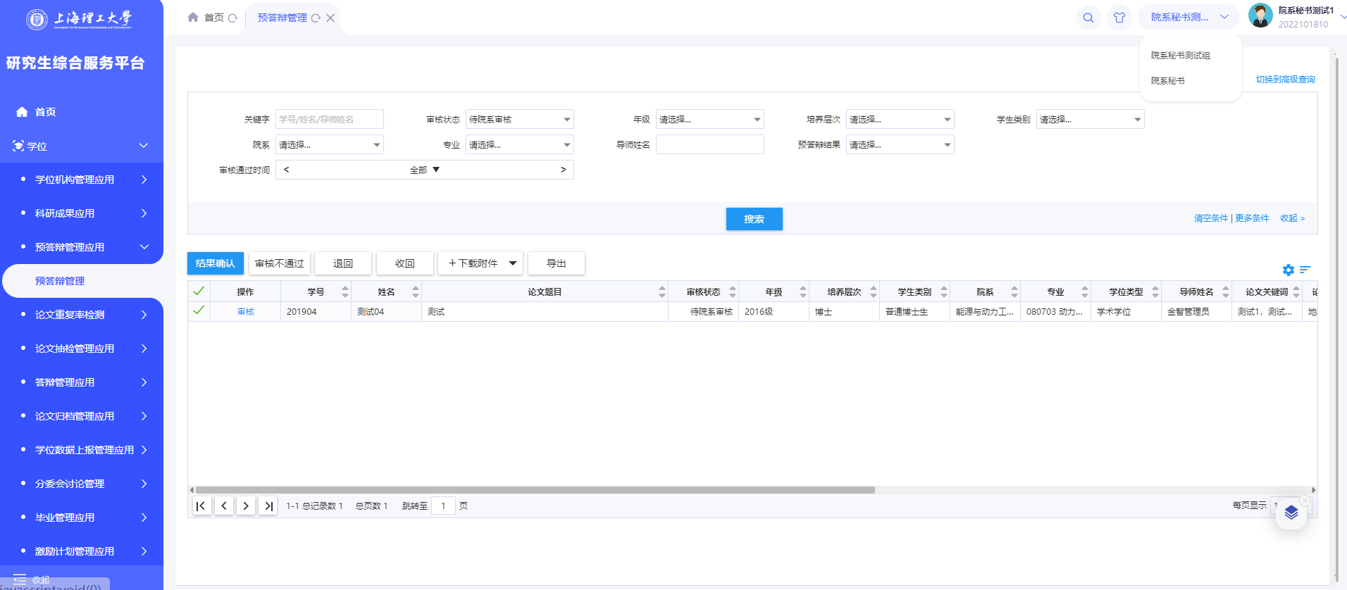

1. 审核预答辩秘书提交的预答辩安排及结果

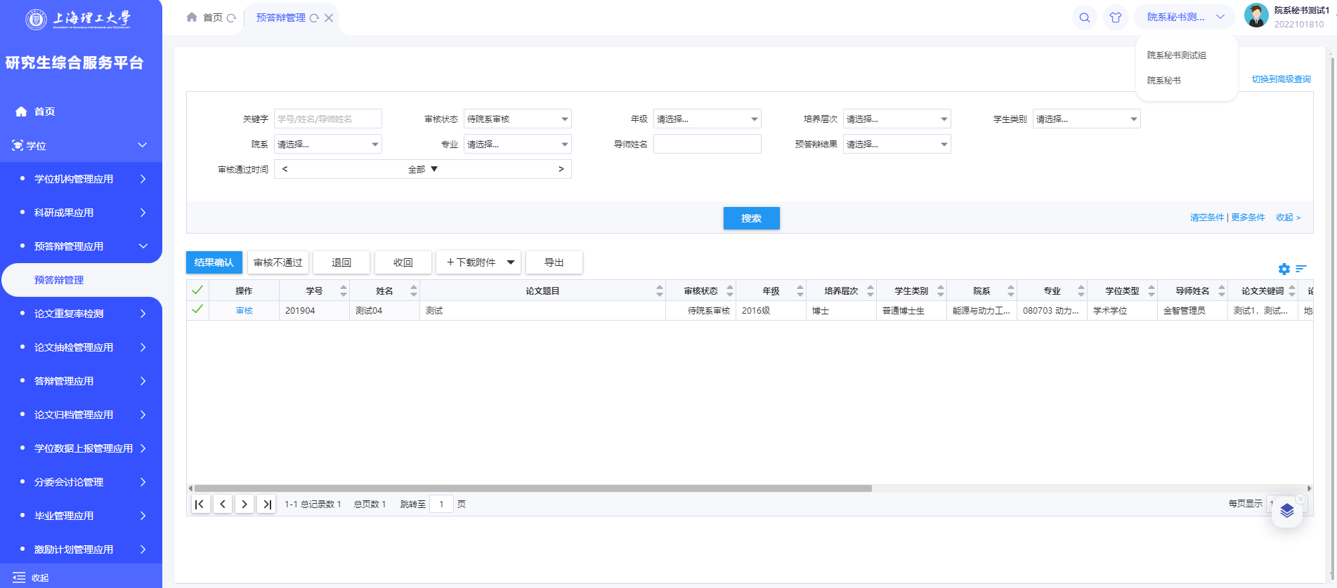

1. 审核通过点击【结果确认】按钮
2. 点击【查看详情】按钮，可查看学位论文信息、附件信息、预答辩信息、预答辩委员会成员

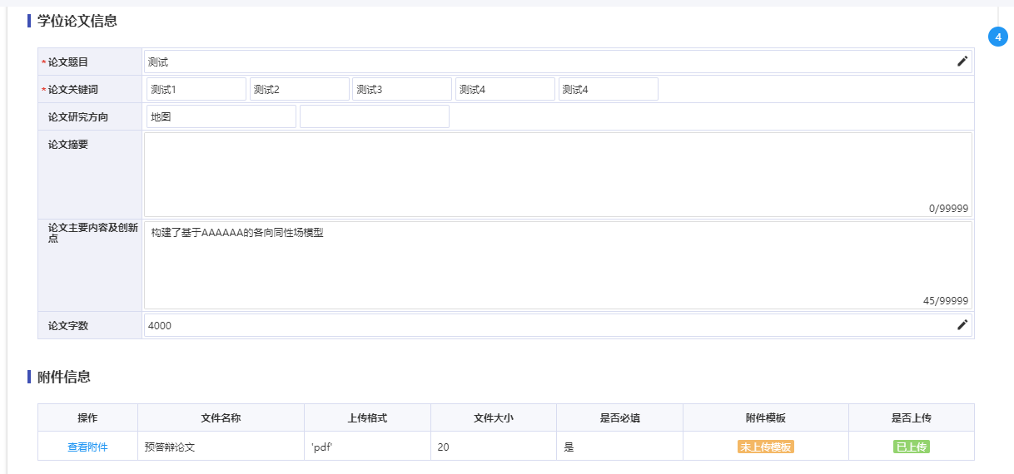

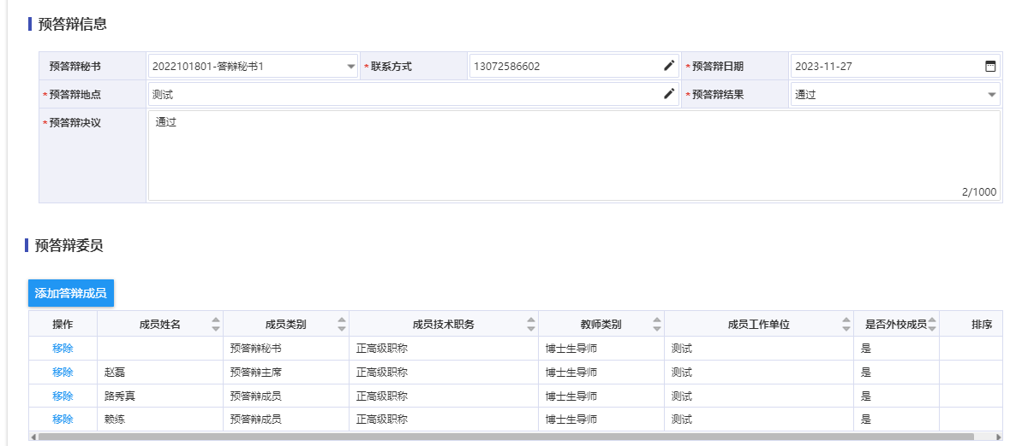

1. 点击【下载附件】按钮

导出学生上传的预答辩论文附件

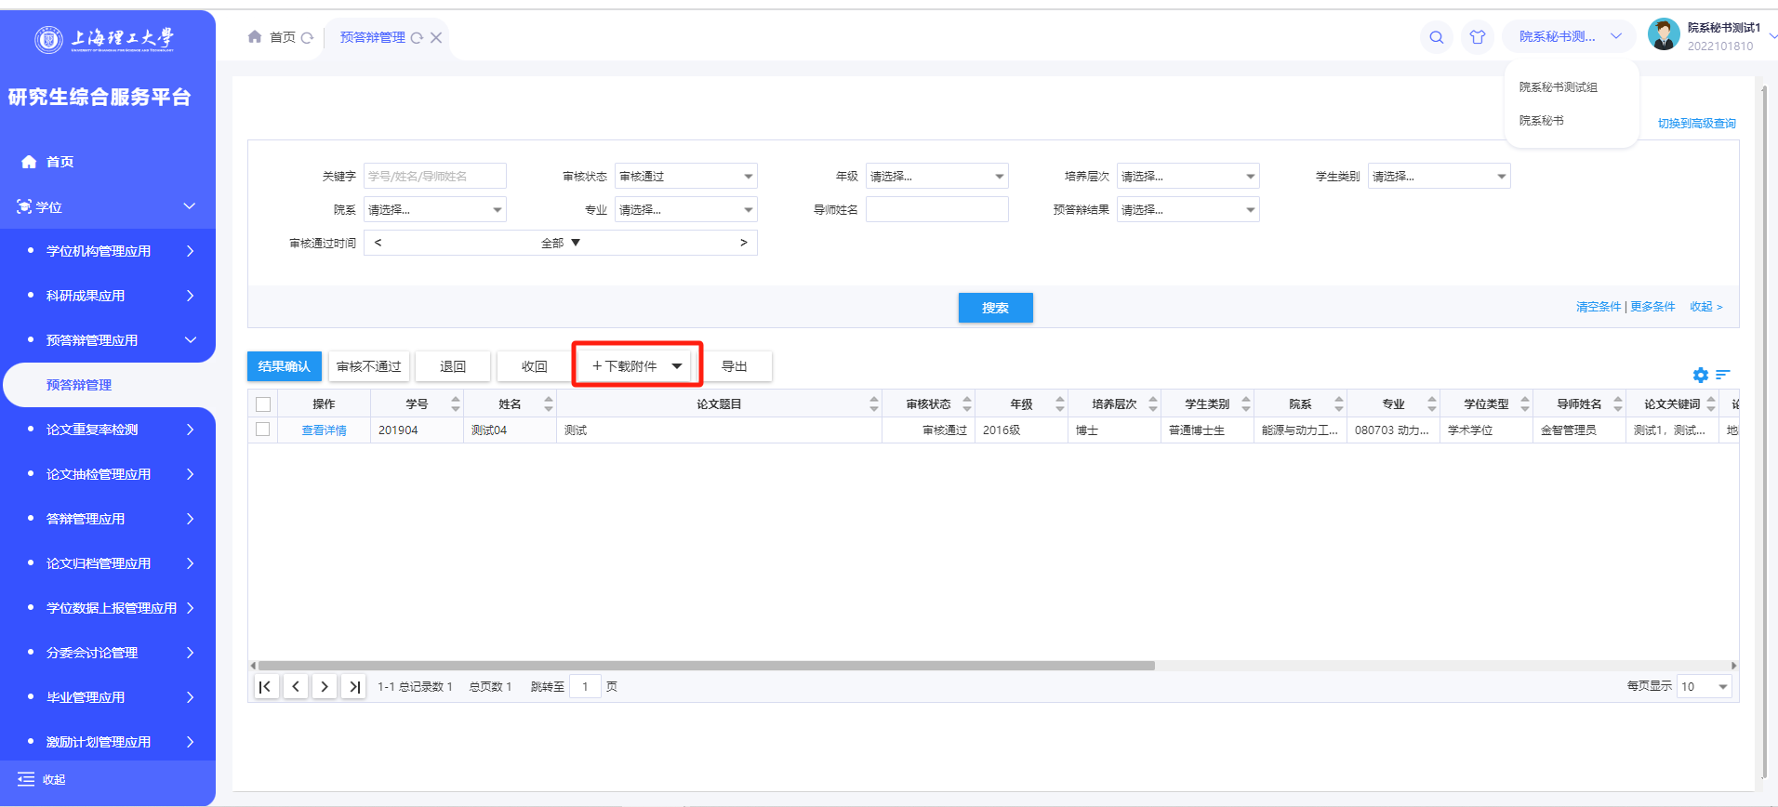

点击【确定】

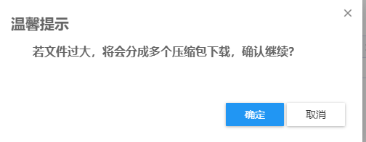

点击下载

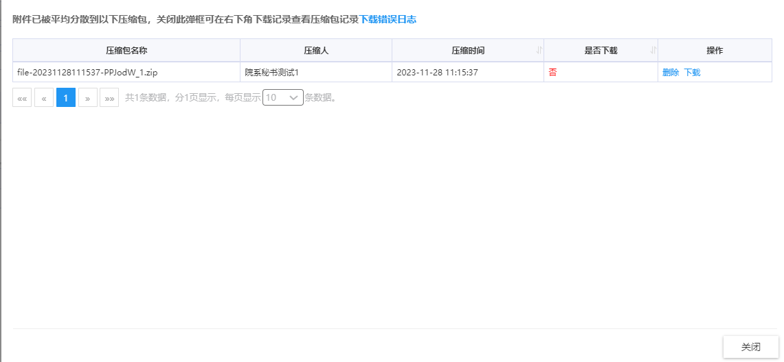

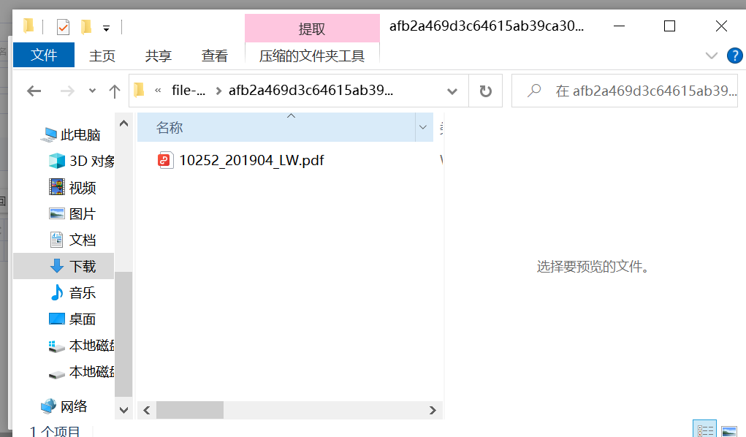

1. 审核通过有问题的可以点击收回按钮，重新审核

